Общие признаки хордовых. Бесчерепные

1) Общие признаки хордовых:
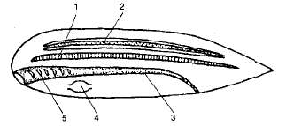
Схема строения хордовых животных:
- Хорда
- Нервная трубка
- Пищеварительная трубка
- Сердце
- Жаберные щели

1) Тип Хордовые (43 000 видов)
Подтип Личиночнохордовые (Оболочники)
Подтип Бесчерепные
класс Ланцетники (Головохордовые)
Подтип Черепные (Позвоночные)
Надкласс Рыбы
Класс Хрящевые рыбы
Класс Костные рыбы
Класс Земноводные (Амфибии)
Класс Пресмыкающиеся (Рептилии)
Класс Птицы
Класс Млекопитающие
2. Хорда - внутренний скелет в виде упругого хрящеподобного стержня, расположенного вдоль спинной стороны тела, сохраняется у низших животных всю жизнь, а у высших - есть у зародыша (у взрослых животных - позвоночник).
3. Нервная система перемещается на спинную сторону и располагается над хордой, пищеварительная трубка - под хордой;
4. Центральная нервная система (ЦНС) представлена нервной трубкой со спинномозговой жидкостью внутри. Передний отдел ее разрастается и образует головной мозг. Задний конец образует спинной мозг
5. В глотке - жаберные щели (у наземных хордовых - у зародыша, а у водных - всю жизнь)
6. Сердце, расположенное на брюшной стороне. Замкнутая кровеносная система
7. Двусторонняя симметрия
8. Полость тела вторичная
9. Органы выделения: нефридии или почки.
10. Половая система: раздельнополые.
11.Размножение: половое, развитие непрямое или прямое.

2) Подтип Бесчерепные. Класс Ланцетники (35 видов)- обитатели теплых морей (4-6см длиной); вдоль спинной и брюшной сторон которого, включая хвост, проходит складка кожи, которая образует плавник
Характеристика ланцетника:
 | Признаки, сходные с беспозвоночными | Признаки, сходные с позвоночными
1 | Двусторонняя симметрия, вторичная полость тела | Хорда (в течение всей жизни)
2 | Отсутствует головной мозг | Нервная трубка над хордой
3 | Строение пищеварительной системы, способ питания- фильтрация (за счет ресничного эпителия на жаберных перегородках) | Пищеварительная трубка под хордой
4 | Отсутствие парных конечностей | Жаберные щели в глотке (150 пар)
5 | Отсутствие сердца, продольные спинные и брюшные сосуды | Замкнутая кровеносная система
6 | Однослойный эпителий в коже
7 | Сегментация мышечной ткани
8 | Нефридии (100пар) - сходны с метанефридиями
9 | Раздельнополы, половые железы (25 пар) без выводных протоков, оплодотворение наружное, развитие с метаморфозом

3) Подтип Черепные или Позвоночные (40 000 видов):
- у взрослых животных хорда замещается позвоночником;
- развивается череп – защита головному мозгу;
- имеют 2 пары конечностей и пояса – плечевой и тазовый, к которым прикрепляются конечности;
- пища разыскивается активно, захватывается челюстями (у высокоразвитых дополнительно измельчается, что облегчает и ускоряет пищеварение);
- усложняются все системы органов (повышает уровень обмена веществ);
- высокие развитие ЦНС и совершенствование органов чувств (способствует усложнению поведения);
- образуются временные и постоянные группировки особей (семьи, стаи, стада, колонии) – повышает защищенность от врагов и снижает гибель от неблагоприятных факторов;

Надкласс Рыбы. Общая характеристика. Особенности строения и процессов жизнедеятельности в связи с жизнью в воде.
1. Количество видов: 21 000 (60 видов в РБ)
2. Среда обитания: пресные и морские водоемы.
3. Ароморфозы, приведшие к возникновению надкласса:
- появление хрящевого и костного позвоночник, черепа;
- появление челюстей, снабженных зубами;
- возникновение парных конечностей - плавников;
- наличие внутреннего уха.
- первичные (туловищные) почки.
- двухкамерное сердце на брюшной стороне тела.
4. Образ жизни: свободноживущие.
5. Внешнее строение: обтекаемая форма тела, есть голова, туловище, хвостовой плавник.
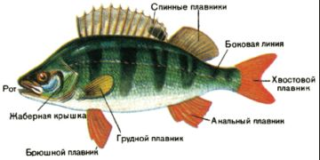
Есть парные плавники (грудные, брюшные), играющие роль при поворотах, погружение и всплытие; есть непарные плавники (спинной, хвостовой, анальный). Спинной и подхвостовой (анальный) обеспечивают помогаю сохранять равновесие, держаться спиной вверх. Хвост вместе с хвостовым плавником используется как двигатель.
6. Тело покрыто чешуей – костной (передней частью погружена в кожные карманы, а задней – черепицеобразно налегают друг на друга), под ней есть кожа, состоящая из эпидермиса (есть железы, выделяющие слизь, которая обеспечивает скольжение и содержит вещества, препятствующие росту грибков и болезнетворных бактерий) и дермы. На чешуе образуются годичные кольца – по ним определяют возраст рыбы. В коже расположены пигментные клетки, придающие окраску: серебристая (плотва, уклейка, сельдь), яркая окраска у ядовитых (скорпеновые, морские дракончики), зеленоватая – у живущих среди зарослей растений (щука, окунь, плотва).
7. Мускулатура сегментирована, представлена 2 мышечными лентами; наиболее развиты мышцы спины и плавников. Движение глаз, жаберных крышек, парных плавников осуществляют специальные группы мышц.
8. Скелет хрящевой или костный. Осевой скелет у зародышей представлен хордой (сохраняется во взрослом состоянии у хрящевых). У большинства рыб хорда заменяется позвоночником, который состоит из 39-42 позвонков. Позвонок представлен телом и отростками.
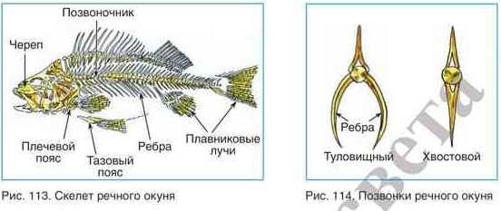
9. Скелет состоит из 3-х частей:
- скелет головы (череп) хрящевой или костный, в нем наиболее развит висцеральный (лицевой) отдел (верхняя и нижняя челюсть, жаберные дуги и жаберные крышки) , кости мозгового отдела плотно прилегают друг к другу. Верхняя челюсть неподвижно сращена с черепом, нижняя челюсть подвижна. У хищных – на костях челюстей – однородные зубы.
- скелет туловища (2 отдела позвоночника: туловищный и хвостовой, есть ребра); позвонки соединены подвижно. В туловищном отделе к позвонкам причленяются ребра, в хвостовом ребер нет
- скелет плавников: парные грудные и брюшные состоят из многочисленных костей, опорой для грудных служит плечевой пояс, состоящий из лопатки и коракоида, или вороньей кости; брюшные - прикрепляются к слабо развитому тазовому поясу. Пояса не сочленяются с позвоночником и лежат свободно в мышцах. Скелет непарных плавников образован палочковидными костными лучами. У некоторых рыб (ерш, окунь) костные лучи выполняют защитную ф-цию.

Схема строения скелета рыбы:
СКЕЛЕТ
Череп Позвоночник Плечевой пояс Тазовый пояс Скелет парных и непарн. лицевой туловищные 2 лопатки плавников отдел позвонки+ребра 2 коракоида
Мозговой хвостовые отдел позвонки
Эритроциты- клетки крови, содержащие красный дыхательный пигмент - гемоглобин
Артерии- сосуды, несущие кровь от сердца
Вены- сосуды, несущие кровь к сердцу
Артериальная кровь- кровь, насыщенная кислородом
Венозная кровь- кровь, насыщенная углекислым газом
Холоднокровные животные- животные температура тела которых зависит от температуры окружающей среды
Плавательный пузырь - тонкостенный вырост пищевода, заполненный смесью газов и выполняющий гидростатическую функцию (отсутствует у хрящевых рыб- акул, скатов)

Система органов | Строение
Пищеварительная система | Ротовая полость (челюсти с зубами для захваты)---  глотка с жаберными щелями----пищевод---- желудок ---тонкий кишечник (в двенадцатиперстную кишку впадают протоки печени и поджелудочной желез)---- толстый кишечник с анальным отверстием
Дыхательная система | Жабры (жаберные дуги, жаберные тычинки, жаберные лепестки (газообмен))
Кровеносная система | Замкнутая кровеносная система, 1 круг кровообращения, двухкамерное сердце (1 предсердие, 1 желудочек)  Сердце (СО₂) ---брюшная аорта---- жабры(газообмен) --артерии головного мозга + спинная аорта (О₂)-----вены (СО₂) --- сердце
Выделительная система | пара лентовидных туловищных почек--- 2 мочеточника--- мочевой пузырь---- мочеиспускательный канал --- выделительное отверстие (аммиак у пресноводных, мочевина- у морских)
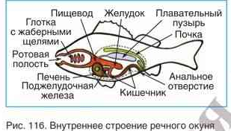
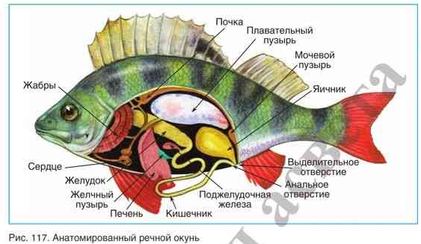
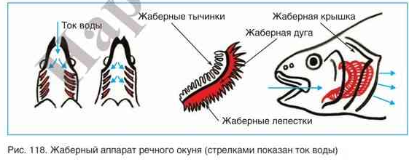
Пищеварительная: состоит из ротового отверстия, ротовой полости с однородными многочисленными зубами, глотки, пронизанной жаберными щелями, пищевода, желудка (железы его стенки выделяют пищеварительные соки и соляную кислоту, переваривающие пищу), тонкого (здесь окончательное переваривание и всасывание пищи) и толстого кишечника (заканчивается пищеварение и всасывается вода) переходит в прямую, которая заканчивается анусом, расположенное перед анальным плавником на границе туловищного и хвостового отделов тела рыб. Есть печень, желчный пузырь, поджелудочная железа , которые открываются в двенадцатиперстную кишку; слюнные железы отсутствуют. У ряда карповых отсутствует желудок, имеются глоточные зубы (на жаберных дугах), перетирающие пищу. У ската зубы в виде призм, образуя «терку». У окуня, лососевых имеются слепые выросты кишечника, увеличивающие всасывательную поверхность. Пищевое поведение: активный поиск пищи у акул, тунцов, судаков; подкарауливание и нападение у щуки, окуня; миграции в районы с обильными источниками пищи; в умеренной климатической зоне зимой снижают или прекращают потребление пищи (карпы не питаются более 5 месяцев). Питание: высшими водными растениями (белый амур), планктонными водорослями (белый толстолобик), донными беспозвоночными и растениями (карп), планктонными рачками (сельди), мелкими рыбами, земноводными, водными птицами ( хищные –щука, окунь, судак).
Плавательный пузырь (у всех костных рыб) – вырост передней части пищевода, имеет форму мешка, заполненного газом. У многих рыб он теряет связь с кишечником на стадии личинки (окунь). Выполняет гидростатическую функцию, является резонатором, участвует в газообмене. Хрящевые рыбы (акулы, скаты) не имеют плавательного пузыря, для удержания в толще воды они постоянно плавают.
Регуляция объема газов в пузыре: участок стенки плавательного пузыря с внутренней стороны имеет разросшийся эпителий с густой сетью кровеносных капилляров, накапливающих и выделяющих газы в пузырь («газовая железа»), пузырь при этом расширяется, удельный вес рыбы уменьшается, и она всплывает в верхние слои воды. В другой части пузыря – овальный участок с тонкой стенкой и пронизанный кровеносными сосудами, здесь происходит поглощение газов из пузыря в кровяное русло, объем пузыря – уменьшается, удельный вес рыбы возрастает, и она погружается.
. Органы выделения: первичные (туловищные) почки (лентовидные, в спинной части тела). Моча по мочеточникам поступает в мочевой пузырь, от которого отходит мочеиспускательный канал, открывающийся наружу выделительным отверстием. У пресноводных рыб продукт обмена аммиак, у морских – мочевина.
Кровеносная: замкнутая, 1 круг кровообращения, есть 2-х камерное сердце (1 предсердие и 1 желудочек). Из желудочка венозная кровь попадает в брюшную аорту, от нее к жабрам, а в жаберных капиллярах происходит газообмен. Артериальная кровь поступает в спинную аорту, затем к органам и тканям и образовавшаяся венозная кровь в предсердие, а из него в желудочек. Сердце сокращается редко (20 ударов/мин). Обмен веществ происходит медленно. В крови рыб имеются эритроциты (овальные или округлые), содержащие красный дыхательный пигмент – гемоглобин и 1 ядро. Некоторые антарктические рыбы (живут при низких температурах и высоком содержании в воде кислорода) не имеют эритроцитов и гемоглобина (кровь бесцветная), дышат жабрами и кожей.
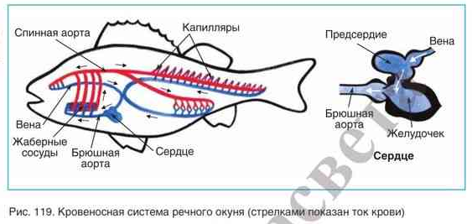
17. Температура тела непостоянная. Рыбы - холоднокровные (пойкилотермные) животные.
18. Органы дыхания: жабры (жаберные дуги, жаберные тычинки, лепестки). Жабры состоят из жаберных дуг, на каждой из которых с одной выпуклой стороны находятся пронизанные капиллярами жаберные лепестки, а с другой стороны - жаберные тычинки (цедильный аппарат). Снаружи жабры прикрыты жаберными крышками. Вода поступает через жаберные щели за счет расширения ротовой полости и глотки при поднятии жаберных крышек, выталкивается – когда закрывается рот и опускаются жаберные крышки. У рыб, плавающих с высокими скоростями (акулы), рот постоянно открыт.

Нервная система, органы чувств и поведение рыб.
- Нервная система
Центральная Периферическая
Головной мозг Спинной мозг нервы
Таблица. Отделы головного мозга
Отдел головного мозга | Функции
- Передний мозг | Имеет обонятельные доли, перерабатывает информацию от органов обоняния. Регуляция поведения
- Промежуточный мозг | Перерабатывает информацию от других органов чувств, регуляция обмена веществ
- Средний мозг | Переработка информации от органов зрения и боковой линии
- Мозжечок | Координация движений, поддержание равновесия
- Продолговатый мозг | Регуляция работы скелетно - мышечной, пищеварительной, дыхательной, кровеносной и выделительной систем
Органы чувств:
- Зрения - глаза
- Обоняния - парные мешки, выстланные чувствительными клетками
- Вкуса - вкусовые сосочки на губах, стенках глотки, в пищеводе, на плавниках
- Слуха - внутреннее ухо
- Орган боковой линии - боковые каналы, внутри которых - чувствительные клетки, воспринимающие направление и силу давления воды
- Рефлекс- ответная реакция организма на раздражение, осуществляемое при участии нервной системы
Безусловный (врожденный рефлекс) – генетически закрепленная реакция организма
Условный (приобретенный) рефлекс- возникает при определенных повторяющихся условиях
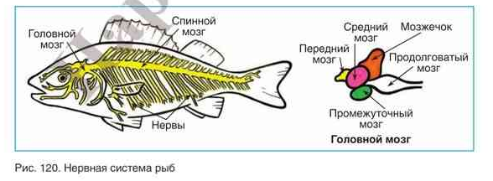
Нервная: ЦНС состоит из спинного (длинная округлая трубка), от которого отходят нервы, управляющие движениями мышц тела и головного мозга, состоящего из 5 отделов: передний мозг с обонятельными долями (перерабатывает информацию от органов обоняния, принимает участие в регуляции движений и поведении рыб), промежуточный (переработка информации от других органов, регуляция обмена веществ и его сезонных перестроек), средний (переработка информации от органов зрения), мозжечок (координация движения, поддержания равновесия) и продолговатый (регулирует работой скелетно-мышечной, пищеварительной, дыхательной, кровеносной и выделительной системами). Коры мозга нет, хорошо развит средний мозг и мозжечок
Органы чувств: зрения (округлый хрусталик, плоская роговица) – видят только близко расположенные предметы (10-15м), аккомодация за счет перемещения хрусталика внутрь глаза за счет сокращения серповидного мышечного отростка, в сетчатке - светочувствительные клетки, к которым подходят ответвления зрительного нерва (у костных рыб зрение цветовое); обоняния (парные мешочки, выстланные чувствительными клетками, открываются ноздрями), осязания (клетки расположены по всей поверхности тела), вкуса (вкусовые почки находятся на губах, в ротовой полости, глотке, пищеводе, на плавниках), слуха (внутреннее ухо, расположенное слева и справа в задней части черепа, звуковые колебания передаются через кости черепа), рыбы способны издавать звуки челюстями, жаберными крышками, плавниками, плавательным пузырем (черноморские барабульки), есть особый орган - боковая линия - специальный канал, в котором имеются чувствительные клетки. Канал сообщается с внешней средой многочисленными отверстиями в коже. Этот орган воспринимает направление и силу тока воды, благодаря чему держатся в стае, плавают как в дневное, так и в ночное время, избегая столкновений с предметами.
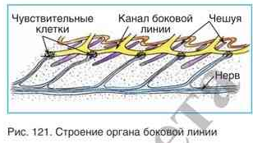

Размножение и развитие рыб
- Размножение: Раздельнополые, половой диморфизм
Самка: 1 яичник яйцевые клетки(икринки) половые протоки половое отверстие вода
Самец: парные семенники заполняются молоками со сперматозоидами
половые протоки половое отверстие вода
Нерест- сложное инстинктивное поведение рыб в период размножения
Нерестовые миграции – передвижение рыб в места, благоприятные для их потомства
Проходные рыбы – рыбы, совершающие миграции из рек в моря(речной угорь) или из морей в реки (кета, горбуша)

Развитие (непрямое, с неполным метаморфозом):

КОСТНЫЕ рыбы: оплодотворение наружное
выметывание икры + молоки оплодотворенная икринка (яйцо) личинка на 9-14 сутки (желточный мешок, нет чешуи и плавников) малек(при появлении чешуи и плавников) молодая особь

ХРЯЩЕВЫЕ рыбы (большинство акул и скатов) + пецилия, меченосец, гуппи: внутреннее оплодотворение, яйцеживорождение

Некоторые акулы(куньи акулы, молот- рыба) и скаты (хвостоколы): внутреннее оплодотворение, живорождение
Забота о потомстве - сложные поведенческие акты, основанные на условных и безусловных рефлексах (охрана потомства):
- самец трехиглой колюшки сторожит шаровидное гнездо с икринками, гнезда из растений, камешков или роют ямки и охраняют некоторые сомы, бычки.
- самец морского конька вынашивает икринки в сумке на брюхе, а самец африканской тиляпии - в ротовой полости.

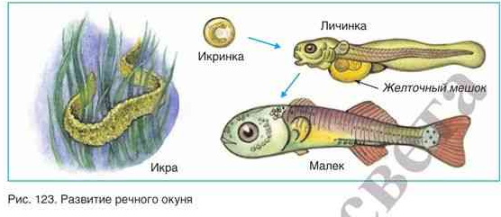
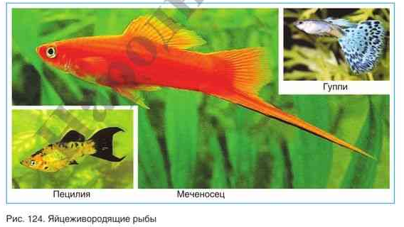
Многообразие и хозяйственное значение рыб
Есть 2 класса: хрящевые и костные рыбы.
Класс Хрящевые рыбы (около 600 видов) - самые древние рыбы. Обитают морях и океанах, в пресные водоемы заходят редко. Размеры их от нескольких см. до 18 метров. Чешуя плакоидноя (с зубчатыми выступами направлены назад, покрытыми эмалью), образованы веществом, близким к дентину (эпидермального происхождения). Сломанные зубы (плакоидные) многократно сменяются новыми. Скелет хрящевой. Осевой скелет. Хорда сохраняется всю жизнь. Плавательный пузырь и жаберные крышки отсутствуют. Жаберные щели в количестве 5-7 пар открываются наружу. Парные плавники (грудные и брюшные) расположены горизонтально, непарные (передний и задний спинные), хвостовой плавник неравнолопастной (верхняя часть больше и в него заходит часть позвоночного столба. Движетелем является хвостовой плавник, парные плавники рулят, а все непарные обеспечивают равновесие. Передняя часть головы – удлиненное рыло, из-за чего рот как поперечная щель на брюшной стороне, впереди рта – парные ноздри, позади – 5 пар вертикальных жаберных щелей. Слюнные железы отсутствуют. В пищеварительной системе выделяют ротовую полость, глотку, пищевод, желудок, тонкая кишка (в нее впадают протоки поджелудочной железы и печени (здесь запасается много жира, богатой витамином А) с желчным пузырем), толстая кишка, прямая кишка заканчивается клоакой. В клоаку открываются половые протоки и протоки мочевыделительной системы.
Газообмен осуществляется пассивно в процессе движения ( вода через открытый рот должна поступать постоянно).
Размножение путем откладки яиц, яйцеживорождение или живорождение (акулы).
Отряд Скаты (хвостокол, манта, электрический скат), уплощенное в спинно-брюшном направлении тело с сильно увеличенными грудными плавниками, хвостовой плавник значительно редуцирован, жаберные щели с брюшной стороны под грудными плавниками, зубы в виде призм собраны в «терку», питаются рыбой и донными животными. Большинство – малоподвижны. Скат манта перемещается за счет развитых грудных плавников. У электрического ската специализированные мышечные пластинки преобразуются в электрические органы.
отряд Акулы (тигровая, голубая, плащеносная) – торпедообразная форма, жаберные щели по бокам передней части тела над грудными плавниками, хищники, челюсти с несколькими рядами острых зубов, самые крупные виды (до 14т) – питаются, отцеживая планктон (китовая и гигантская).
Класс Костные рыбы (25 000 в.), костная чешуя, скелет костный или хрящевой (у осетровых), жаберные щели прикрыты жаберной крышкой, плавательный пузырь, мускулатура развита лучше, чем у хрящевых рыб, оплодотворение чаще наружное, развитие чаще с личиночными стадиями, но есть и живородящие (гуппи, меченосцы).
Проходные рыбы – из моря мигрируют в реки для нереста (лососевые), или наоборот (угри).

Отряды костных рыб | Характеристика | Представители | Значение
Осетрообразные | Наиболее древние по происхождению костные рыбы, некоторыми чертами напоминающие акуловых. Костно -хрящевые рыбы. Как у хрящевых рыб , их голова вытянута в рыло, щелевидный рот на нижней стороне тела. Парные плавники расположены горизонтально. Хвост с увеличенной верхней и маленькой нижней лопастями. Основы скелета составляет хрящ. Череп покрыт снаружи накладными плоскими костями, а на туловище и хвосте расположены пять рядов костных ромбических пластинок. Живут в водоемах Северного полушария, относятся к проходным и озерно- речным видам. Питаются донными беспозвоночными и мелкой рыбой | стерлядь, осетр, севрюга, белуга, калуга  В Красной книге РБ- стерлядь | Осетровые имеют большое промысловое значение. В пищу употребляется мясо, икра (черная). Но из-за чрезмерного вылова и ряда изменений в окружающей среде численность осетровых рыб значительно снизилась.
Сельдеобразные | Морские стайные планктоноядные рыбы | атлантическая и тихоокеанская сельдь, балтийская сельдь (салака), кильки, сардины, анчоусы
Лососеобразные | Характерная особенность — наличие жирового плавника (без костных лучей), расположенного на спинной стороне перед хвостовым плавником.  Большинство лососевых — проходные рыбы (семга), но некоторые виды постоянно живут в пресных водоемах (форель, сиг, омуль и др.). | Горбуша, кета, кумжа, семга, голец  В Красной книге РБ- ручьевая форель. Радужная форель- объект холодноводногорыбоводства | промысловые рыбы, высоко ценятся за высококачественное мясо («красная рыба») и красную икру.
Карпообразные | Большинство обитает в пресных водоемах. Зубы отсутствуют, но есть глоточные зубы, служащие для перетирания пищи. | Промысловые виды: плотва, лещ, язь, сазан, , линь.  В прудовых хозяйствах РБ разводят карпа (одомашненная форма сазана), белого и пестрого толстолобиков, белого амура, серебристого карася, линя  В красной книге РБ- усач обыкновенный
Кистеперые | Представляет собой древнюю и почти целиком вымершую ветвь позвоночных, обитавших в мелководных пресных водоемах. В настоящее время известен лишь один вид ныне живущих кистеперых — латимерия, или целокант. Обитает в Индийском океане. скелет парных плавников, напоминает скелет наземных позвоночных | Латимерия

Значение:
- звено пищевых цепей в природе;
- участвуют в круговороте веществ;
- для подкормки скота и как удобрение используется мука, приготовленная из отходов рыбной промышленности;
- мясо рыб, икра, печень используются в пищу;
- создана рыбная промышленность, сеть прудовых рыбоводных хозяйств: нерестовые , выростные, нагульные, зимовальные. Карп – одомашненная форма сазана.

